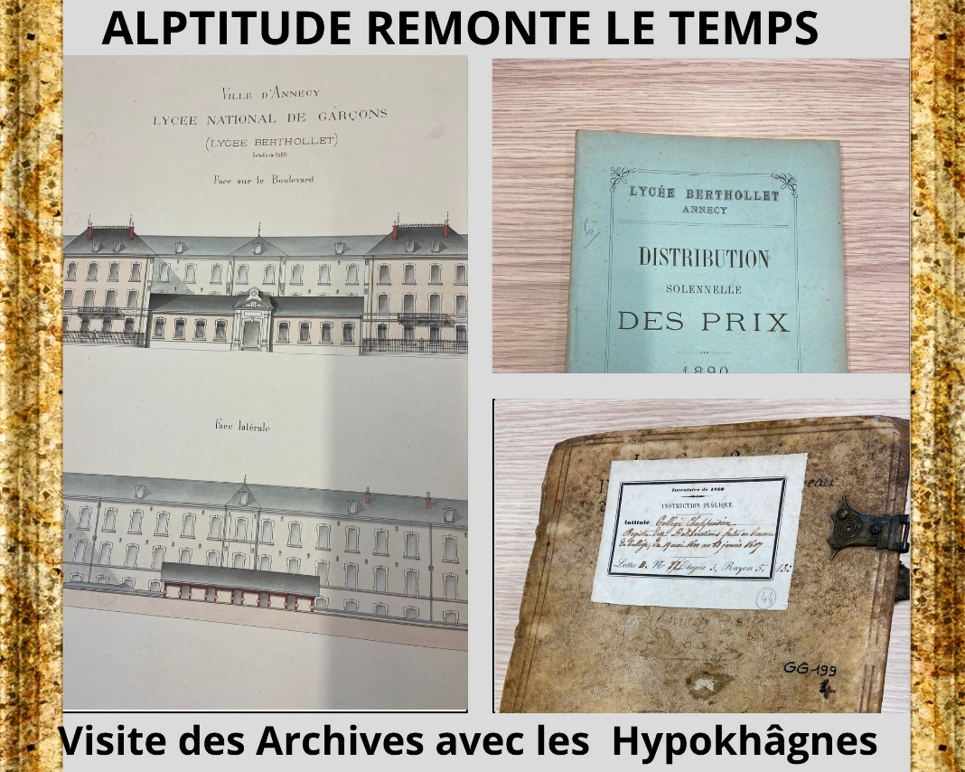
Pour la deuxième fois, #ALPTITUDE offre aux étudiants de lettres supérieures du #LycéeBerthollet d’Annecy l’opportunité exceptionnelle de s’immerger dans le patrimoine culturel et historique de leur ville à travers une visite des Archives municipales, orchestrée par #Marie-ClaudeRayssac, Cheffe des archives, dans le cadre d’un nouveau partenariat avec #Alptitude. Cette visite a permis aux étudiants d’Hypokhâgnes, accompagné par leur professeur de Lettres, #Philippe Bastard-Rosset, de se familiariser avec des trésors tels que les plans à l’aquarelle du 19e siècle, retraçant les métamorphoses du collège Chappuisien en l’actuel lycée Berthollet.

Au-delà de cette fenêtre ouverte sur le passé, la session fut également l’occasion d’explorer l’évolution du métier d’archiviste avec la présentation du e-archivisme, discipline moderne qui s’attelle à la gestion des données numériques. Deux collaborateurs de Madame Rayssac ont pris part à cet échange, enrichissant la conversation avec des détails sur les compétences et les défis actuels de la profession.

La curiosité des élèves, visiblement captivés, s’est exprimée à travers une multitude de questions, témoignant de leur intérêt grandissant pour ce domaine. L’enthousiasme de Madame Rayssac, contagieux, n’a fait qu’amplifier cette atmosphère d’échange et de découverte. Une expérience inestimable pour ces jeunes esprits, à la croisée des chemins entre histoire et modernité.

